電通二乙微處理器實驗 實驗結報

實驗名稱 | I2C通訊
組別 | 16 | 組員 | 鄭宏毅

- 實驗目的
使用 Arduino wire 程式庫,時線多台Linklt7697透過I2C介面通訊

- 實驗步驟
1. 讀出溫濕度感測器之讀值並傳到PC
2. 實作I2C Slave端，可透過I2C傳出溫濕度感測器之讀值傳至Master
3. Maste端，可透過I2C由Slave讀取溫濕度感測器之值，並顯示在LCD螢幕上
- 程式碼

#include <dht.h>
#define dht_dpin 2 //no ; here. Set equal to channel sensor is on

dht DHT;

void setup(){
Serial.begin(9600);
delay(300);//Let system settle
Serial.println("Humidity and temperature\n\n");
delay(700);
}

void loop(){
//This is the "heart" of the program.
DHT.read11(dht_dpin);

Serial.print("Current humidity = ");
Serial.print(DHT.humidity);
Serial.print("% ");
Serial.print("temperature = ");
Serial.print(DHT.temperature);
Serial.println("C ");
delay(1000);//讀取資料的頻率
}

實驗結果及分析

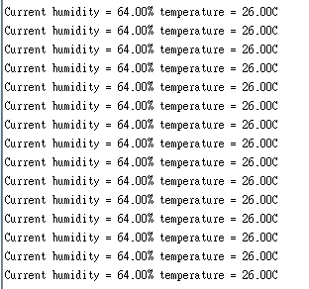
- 心得討論
要很小心不能接錯 一接錯溫濕度感測器就壞了

修正電路圖
